 | GRČIJA | 

I. GEOGRAFSKA PODOBA
- geografska podoba
  - SEVERNA → Epir, Tesalija (Olimp)
  - SREDNJA → Atika, Atene, Bojotija, Evboja, …
  - JUŽNA → Peloponez, Ahaja, Elida, Esenija, Lakonija, Argolida, Arkadija,…
  - OTOŠKA G. → Egejski otoki, Jonski otoki (Itaka)

- delitev grške zgodovine
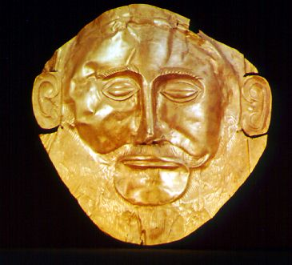
  - predhomerska doba → pred letom 800
  - arhaična doba → 800 – 500
  - klasična doba → 500 – 323 (smrt Aleksandra M.)
  - helenistična doba → 323 – 31 (Egipt pade pod Rim)

- poimenovanje dežele
dežela se imenuje helada, prebivalci heleni (Rimljani jih poimenujejo graeci)

II. KULTURE BRONASTE DOBE NA EGEJSKEM OBMOČJU

 |  | MINOJSKA  KRETSKA KULTURA | MIKENSKA KULTURA | TROJANSKA KULTURA
raziskoval |  | Evans | Schliemann | Schliemann
viri |  | materialni  pisni (linearna A-pisava) | materialni  pisni (linearna B- pisava) | materialni  pisni
čas |  | 3. – 2. t. | 2. t. (1600 – 1200) | 3., 2. t.
prebivalci |  | Kretčani | Ahajci | preb. Male Azije
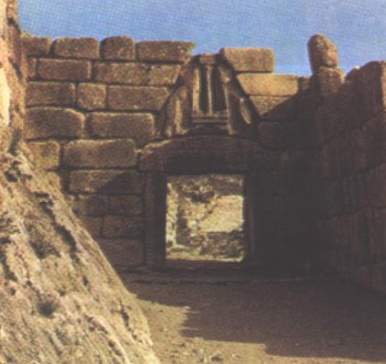  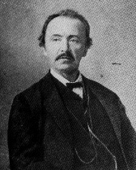  značilnosti |  | * mesta (palače, tlakovane ceste, kanalizacija, vodovod)  * palača v Knososu (središče gosp., polit. življenja – tam je bival kralj; freske v notranjosti palač)  * velika vloga ženske v minojski družbi  * Linearna A-pisava | * mesta (Mikene)- ob vznožju vzpetine, obdane z mogočnim obzidjem, kiklopski zidovi  * Atrejeva grobnica  * palače-jedro palače je megaron (velika dvorana), vhod v palačo (Levja vrata)  * grobovi-jaškasti in kupolasti  * Linearna B-pisava | * mesto obdano z mogočnim obzidjem  * palače (osrednji prostor v palači je velika dvorana – megaron)  * Priamov zaklad  * keramika
gospodarstvo |  | * poljedelstvo (oljka, vino,…)  * obrt (lončarstvo)  * trgovina (celinska Grčija, Egipt, Mala Azija)  * pomorstvo (prevlada na morju – monopol) | * kmetijstvo  * obrt (zlatarstvo, kovaštvo, keramična) | LEGA  * ob trgovski poti (pomembna), ki je vodila iz Male Azije v celinsko Grčijo  * mesto ima nadzor nad trgovino
 |  |  | Hiearhično urejena družba (kralj - vojaški poveljniki – plemstvo (veleposestniki) - nadzorniki kovaških delavnic (bazilevsi) -svobodno prebivalstvo (kmetje)-sužnji
zaton |  | 1400 vdor Ahajcev (Mikenski Grki), vulkan | 1200 vdor dorcev | 12.stol. (po izročilu naj bi jo uničili Ahajci)
 | III. NASELJEVANJE IN PRESELJEVANJE GRKOV

NASELITEV GRKOV [3.valovi]
 1.val okoli 2.000 pr.Kr.
 2.val okoli 1.600 pr.Kr.
 3.val okoli 1.200 pr.Kr.

POSELITEV GRKOV (po končani dorski selitvi)-po 1200
- DORCI – Peloponez, Kreta, J Egejski otoki, J del obale Male Azije
- EOLCI – Tesalija, Bojotolija, S obale Male Azije
- JONCI – Afrika, Evboja, Egejska otočja, Jonija
- SZ GRKI – S, Sr. Grčija
- AHAJCI – Ahaja na Peloponezu, J Grčija

VELIKO ali EGEJSKO PRESELJEVANJE (dorska selitev)
- začetek preseljevanja okoli 1200 BC v sr. Evropi na Balkanskem polotoku – ILIRI so potisnili v preselitev DORCE proti J Grčiji.
- Selila so se tudi druga ljudstva. Nekatera so šla v Malo Azijo, ljudstva z morja so ogrožala Egipt. ITALIKI so se naselili na Apeninskem polotoku.

POSLEDICE
❶propad Hetitske države v Mali Aziji (1200 konec države)
❷zaton Nove egipčanske države

POSLEDICE DORSKE SELITVE
- propad Mikenske kulture
- zaton pisave
- povratek v rodovno plemensko ureditev
- umik z morja
- uporaba železa
- kolonizacija obal Male Azije z jonskim prebivalstvom

IV. OBDOBJE V TEMI

- VIRI: materialni, pisni (Homerjeva epa, 18.stol.)
- DRUŽBA:
  - Propad hierarhično urejene družbe → povratek na rodovno plemensko ureditev
  - Grčija je razdeljena na številne plemenske monarhije; vladali so jim kralji ali BAZILEVSI;
  - PLEMSTVO (močno), ugled si je pridobivalo z vojaškimi pohodi, bogastvo pa z ropanjem; plemiške vrline so bile: pogum, zvijačnost, darežljivost – cenijo epsko pesništvo
  - SVOBODNO PREBIVALSTVO (kmetje, obrtniki, trgovci –cenjen poklic vedeževalcev, kovačev, zdravilcev)
TETI / SUŽNJI (svobodni, brez premoženja – DNINARJI (delajo za hrano)

V. POLIS

❶ POJEM
- mesto, mestna državica
- majhna skupnost samostojnim državnim sistemov
- središče političnega, upravnega, verskega in gospodarskega življenja

❷ ČAS NASTANKA (pred 800 – Mala Azija)
- najprej nastanejo ob obalah Male Azije, zaradi stika z razvitejšimi kulturami bližnjega vzhoda
- okoli leta 800 (arhaična doba) pa začnejo nastajati na celinski Grčiji

❸ NAČIN NASTANKA
- ob akropoli – vzpetini/griču, na katerem je palača, kasneje pa svetišča ATENE
- združitev več vasi v polis SPARTA

❹ OBSEG
- obsega mesta in podeželje, po obsegu so bile različne; največji Sparta (8400 km²) in Atene (2550 km²)

❺ VZROKI ZA NASTANEK VEČJEGA ŠT. POLIS
- velika razčlenjenost – težka prehodnost
- naselitev v več valovih in več grških plamen
- polis so Grkom povsem ustrezale; prepričanje, da je velika država neučinkovita, ker ne morejo ljudje enakopravno sodelovati v političnem življenje
- ni bilo zunanje nevarnosti

❻ ZNAČILNOSTI
- AVTARKIJA – gospodarska neodvisnost
- ELEVTERIJA – zunanje politična neodvisnost
- AVTONOMIJA – notranje politična neodvisnost

❼ UREDITEV POLIS
- Po obliki vladavine
  - Monarhija (dedovanje)
  - Republika (predsednik z mandatom)
- Po obliki pol.ureditve
  - Aristokratske (plemstvo, elita, vladanje najboljših)
    - Oligarhija (peščica najbogatejših, majhna skupina)
    - Tiranija (en človek [tiran] se s silo pooblasti oblasti)
  - Demokratske (demos-ljudstvo; vladavina ljudstva)

❽ KAJ JE GRKE POVEZOVALO
olimpijske igre, pisava, kultura, umetnost, jezik

VI. VELIKA GRŠKA KOLONIZACIJA 8.-6.stol.

❶ POJEM
- Naseljevanje ljudi in preseljenje Grkov ob obalah Sredozemskega morja

❷ ČAS
- 8. – 6. stol.

❸ VZROKI
- rast števila prebivalcev
- pomanjkanje obdelovalnih površin
- politična nasprotja v polis
- izgon (ostrakizem)
- socialne stiske, propadanje kmetov, dolžniško suženjstvo
- avanturizem (želja po spoznavanju novega)
- želja po navezovanju trgovskih stikov

❹ POTEK
- kolonizacijo usmerja preročišče Delfi
- matična polis je izbrala voditelja odprav – OIKISTES, v novi koloniji je bil tudi voditelj, po smrti so ga častili kot heroja

❺ UREDITEV
Nova kolonija je bila neodvisna država, bila pa je še v stikih z matično polis

❻ POMEN
- Pospeševanje trgovskih stikov
- Kolonije so v Grčijo uvažale – kmetijske pridelke (žito), les, rude, sužnje
- Matična Grčija je izvažala – olje, vino, oljke, vinska trta

❼ SMERI
- Z Sredozemlje (J Italija, Sicilija ← Velika Grčija) Sicilija-Sirakuze
- Obale Francije (Masilija), Španije (bolj redko)
- SV Sredozemlje (Halkidika, obale Črnega morja[gostoljubno morje])
- V obale Jadranskega morja (izvajale grške kolonije iz J Italije)
- SV obale Afrike – Kirene (Libija), Naukrati (Egipt)
največ kolonij
                - Milet (90 kolonij)
GRŠKIH KOLONIJ ni v:V * SZ obala Afrike (Kartagina-Feničani) * Ob obalah Fenicije (Feničani)
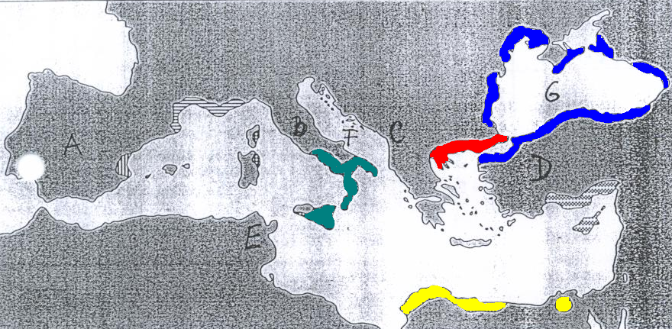

VII. SPARTA

❶ NASTANEK
- Poselitev že v mikenski dobi (Peloponez 1600, Ahajci)
- Dorska selitev 1200
- Ustanovitev Sparte –900; združitev 5 vasi v mesto ob reki Evrotas, pokrajina Lakonija

- VELIKOST- 8400 km², do okoli 300.000 prebivalcev
  - Problem pomanjkanja zemlje je reševala z osvajalnimi pohodi
  - edina kolonija → Tarent
  - naravne razmere: dobri pogoji za kmetijstvo; rudnik železa

❷ UREDITEV
- zakonodajalec Likurg 8.stol.
- ustava: velika retra
- 2 KRALJA (enakopravna v odločitvah – soglasna poveljevala vojski, v primeru vojne je eden poveljeval vojski, drugi pa ostal doma, skrbela sta z verske brede in za sodne zadeve); njuno oblast omejuje EFORI
SVET STAREŠIN – GERUZIJA – 28 nad 60 let stari spartiati + 2 kralja (30) –dosmrtno članstvo (pristojnosti – priprava zakonov, verovanje v ustavne ureditve in sodne zadeve)
LJUDSKA SKUPŠČINA – APELA – vsi nad 20 let stari spartiati (prostojnosti – potrjevanje ali zavračanje zakonov ([vzklikanje], volitve eforov [člani geruzij], odločanje o vojni)
EFORAT – 5 eforov, nad 30 let, voljeni za 1 leto, za to funkcijo so bili izvoljeni samo 1-krat (pristojnosti – nadzorovanje nad kraljema, sodne zadeve, napovedovanje vojne, spremljali kralja na vojno, pravica aretacije kralja)

❸ DRUŽBA
- razslojena na 3 sloje
lakedaimonci
- SPARTIATI – dorci – 9000, živeli v mestu, vojaki, imeli posest (državna last)-obdelovali so jo heloti, vse politične pravice, osebno svobodni
PERIORIKI – dorci – 40-60.000, živeli na podeželju, obdelovali zemljo, brez političnih pravic, opravljali vojaško službo, plačevali davke, osebno svobodni
HELOTI – ahajci – 200.000, staroselci, državni sužnji, obdelovali zemljo spartiatov in svojo, brez osebne svobode, družine, vojaki samo v izrednih primerih, prirejali so lov na Helote – KRIPTIJE

❹ ŠPARTANSKA VZGOJA
- stroga disciplina, ubogljivost, pokornost, odpovedovanje, vojaški duh, vojaška in telesna pripravljenost, izurjenost
- pomanjkanje zasebnosti življenju
- vzgoja deklet (atletika)

❺ ŠPARTANSKA VOJSKA
- hopliti (stalna pripravljenost, disciplina – oprema → ščit, meč, kopje)
- falanga → strnjena skupina hoplitov

❻ PELOPONEEŠKA ZVEZA
- zveza Sparte z nekaterimi drugimi državicami na Peloponezu
- vodila jo je Sparta
- zaveznice dajo vojsko v primeru vojne
VIII. ATENE

❶ NASTANEK
- atenska država oz.Atene, nastala v sr.Grčiji v Atiki, bila rezultat daljšega razvoja, izvršena je bila združitev (SINOIKIZEM) – podeželja + mesta Atene. Ta proces se je zaključil v 7.stol.
- velika je bila 2550 km², druga po velikosti, okoli 250.000 prebivalcev;
- mesto Atene 50.000 prebivalcev
- naravne razmere → ugodne za poljedelstvo, dobro sta razviti obrt, trgovina in pomorstvo; rudnik srebra in marmorja

❷ UREDITEV
- monarhija –vodi jo bazilevs (kralj) (vojaška, verska in sodna oblast)
- plemstvo odstrani kralja → postane aristokratska republika
- namesto kralja – 9 arhontov (uradniki), mandat 1 leto po končani službi dobijo mesto v svetu starešin (areopag)
- areopag (svet starešin) članstvo dosmrtno → sodne zadeve
- ljudska skupščina (agora)-odrasli državljani stari nad 20 leti
potrjevanje zakonov, volitve uradnikov

❸ SOLON in REFORME
- arhont (594/93); reformator, pesnik, priljubljen
- reforme:
  - GOSPODARSKE
    - Podpiranje obrti, trgovine in pomorstva
    - Poenotenje mer, uteži, denarja
  - SOCIALNE
    - VZROKI
      - Kriza atiških kmetov
      - Rast števila prebivalstva
      - Drobljenje kmetij
      - Uvoz cenejšega žita
      - Pritisk veleposestnikov na kmeta
    - POSLEDICE
      - Zadolževanje
      - Dolžniško suženjstvo
    - REFORME
      - Črtanje dolgov
      - Odprava dolžniškega suženjstva (nihče ni mogel postati suženj)
      - Odkupovanje dolžniških sužnjev na stroške države
      - Določitev zemljiškega maksimuma za veleposestnika (koliko hekt. imajo lahko)
  - POLITIČNE
      - Uvedel TIMOKRACIJO (razdelitev prebivalstva v razrede po premoženju)
svet 400-tih
BULE
        - 1.razred – 500 mernikarji (izbirajo se arhonti 9)
Ljudksa skupščina
        - 2.razred – vitezi (300-500)
        - 3.razred – zeugiti – vprežniki (150-300)
        - 4.razred – teti – lahko oboroženi (150)
- pomen
  - pomembno je premoženje, sposobnosti – rojstvo ni
  - zmanjšal moč plemstva / dodelitev pravic sr.sloja

❹ PIZISTRAT
- solon se umakne iz Aten, pojavijo se strankarske razprtije
- stranke: Poljanci → aristokracija
obmorci → meščanstvo, pomorci
gorjanci → pod.km.preb.
- uvedel tiranijo, blag tiran
- reforme:
  - dajanje posojil kmetom z nizkimi obrestmi
  - odkupovanje pridelkov v naprej
  - podpiranje obrti, trgovine, pomorstva
  - pospeševanje gojenja oljke, vinske trte
  - javna dela
- sledila sta njegova sinova, ki pa nista bila tako uspešna (Hiparh, Hipij-Perzijci)
❺ KLISTEN
- demokracija
- arhont 508/07
- reforme
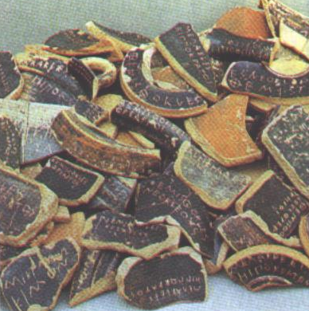
  - uvedba teritorialne razdelitve atenske države na 3 dele (obala, podeželje, mesto)
vsak del se deli na 10 delov
združitev enega obalnega, mestnega, podeželskega dela v 1 filo – vseh 10
cilj→ sodelovanje strank – onemogočil tiranijo
  - uvedba ostrakizma (črepinjska sodba)
  - uvedba funkcije stratega (pomembnješi od arhotnov) – izvoljen poljubno-krat → vojaški poveljnik 1 leto iz vsake file eden (10)
  - uvedba sveta 500-tih BULE (izvoljen vsak atenski državljan star nad 30 let, mandat 1 leto, 2-krat izvoljen) 50 članov sveta 500-tih pa je kot stalni odbor delovalo 1/10 leta.
pristojnosti→ priprava zakonov za ljudsko skupščino

❻ GRŠKO-PERZIJSKE VOJNE (HERODOT)
- JONSKI UPOR
Maloazijski Grki padejo pod Perzijsko oblast, to oblast občutijo kot hudo breme – konec avtonomije in elevterije
  - Vzroki za upor
    - Gospodarski: Perzijci podpirajo Feničane, ki so bili Grkom konkurenti, davki
    - Politični: Perzijci so podpirali domače tirane v maloazijskih grških mestih – izgubijo svobodo
    - Povod: upor prebivalcev Mileta proti Perzijcem. Milet se upre Perzijcem, uporu se pridružijo tudi druga maloazijska grška mesta, pomoč so dale tudi Atene (20 ladij), Perzijci upor zadušijo – Milet kaznovali – Perzijci dobijo razlog za poseg v celinsko Grčijo.-
- GRŠKO-PERZIJSKE VOJNE
  - Bitka pri MARATONSKEM POLJU 490 – zmagajo Atene
grki 10.000 Miltiad Perzijci 20.000 Darej
  - Ustanovitev helenske zveze 481 (vodstvo Šparta)
  - Bitka pri TERMOPILAH 480 – izdaja – izgubijo Grki (kopenska bitka)
Leonidas poveljnik Spartancev Kserkses poveljnik Perzijcev
  - Bitka pri SALAMINI 480 - zmagajo Grki (pomorska bitka)
Grško ladjevje – Temistokles
  - Bitka pri Platajah 479 – zmagajo Grki (kopenska bitka)
  - Bitka pri Mikalah 479 – zmaga Grkov (pomorska bitka)

  - vzroki za poraz
    - grška vojska je dobro izurjena (organizirana), boljša oborožitev, boljše poveljevanje
    - poznavanje terena
    - borili so se za svobodo

IX. ZLATA DOBA ATEN

❶ ATIŠKO-DELSKA POMORSKA ZVEZA (474-404)
- vzrok za nastanek zveze zaradi Perzijske nevarnosti
- včlanijo se Atene in številne polis na Egejskem območju
- sedež → Delos (otok), zvezna blagajna
- obveznosti članic→ prispevati denarne prispevke ali ladje
- prestavitev blagajne v Atene, Atene jemljejo denar (iz zveze ne morejo ven) za arhitekturo, dnevnice
- ustanavljanje kolonij – kleruhije (Egejsko območje, območje članic Atiško-delske zveze)

❷ PERIKLEJ – DEMOKRACIJA
- vodilni atenski politik – strateg (443-429) demagog (zapeljevalec ljudstva) → čebulna glava
- DEMOKRACIJA
  - Značilnosti
    - Je neposredna (vsak sam sebe zastopa, ni imel nobenega poslanca)
    - Nosilec oblasti je ljudstvo – ljudska skupščina
    - LJ.SK. se je sestajala najmanjkrat 40-krat na leto, prisostvovati je moralo 6.000 državljanov
    - Atenski državljani niso bili: ženske, tuji, sužnji (80.-120.000)
    - Atenskih državljanov je bilo 30.000-40.000
    - Uradniške službe so bile plačane, mandat je bil 1 leto, uradnike so volili ali pa žrebali; stratega volili
  - Pogoji
    - Suženjska ekonomija (80.000-10.000 sužnjev)
    - Atenci niso cenili fizičnega dela
    - Srb žensk za družino
    - Omejitev državljanstva na majhno št.ljudi
  - Dohodki
    - Prispevki iz atiško-delske zveze
    - Dohodki od rudnika srebra
    - Davki
    - Prostovoljni prispevki
  - Dosežki
    - Arhitektura
      - Gradnje na akropoli, svetišča, Dolgi zid, gledališče
    - Znanost
      - Herodot (oče zgodovine)
      - Tukikid, filozof
      - Protagora, matematika
    - Literatura
      - Ajshil, Sofokles, Evripid
    - Umetnost
      - Fidias (kipar)
      - Miron

X. PELOPONEŠKE VOJNE
O njih je pisal Tukikid

❶ DRŽAVLJANSKA VOJNA
- med Atenam in Sparto
- 2 tabora
  - Atene in njene zaveznice – atiško-delska
  - Sparta in njene zaveznice - peloponeška

❷ VZROKI
- gospodarski:
  - križanje gospodarskih interesov (prevlada)
- politični:
  - strah Sparte pred širjenjem demokratičnih idej

❸ POTEK
- 1. etapa → pustošenje atenske vojske na Peloponezu, Spartanske vojske na Atiki
- 2. etapa → sicilijska odprava (Atene na Sicilijo)
- 3. etapa → dekelejska vojna (potekala v sr. Grčiji) VOJNA

❹ MIR
- konec Atenske demokracije, uvedba oligarhije
- razpust Atiško-delske zveze
- vstop v Peloponeško zvezo
- porušenje dolgega zidu
- odvzem ladjevja

❺ GRŠKI SVET PO PELOPONEŠKIH VOJNAH
- Perzija se je še vmešavala v Grški svet, podpirala zdaj ene, zdaj druge
- Število spartiatov se je manjšala (iz 9000 na 200) → ni premoženjske enakosti med njimi
- Atene → obnovitev demokracije
- Za kratek čas zavladajo Tebe → nadvlada TEBANSKA HEGEMONIJA - premagajo Sparto
- 362 pr.Kr. sta Sparta in Atene premagali Tebe
- grški svet se je izčrpal v medsebojnih bojih, to pa je izkoristila Makedonija.

XI. VZPON MAKEDONIJE – ALEKSANDER VELIKI

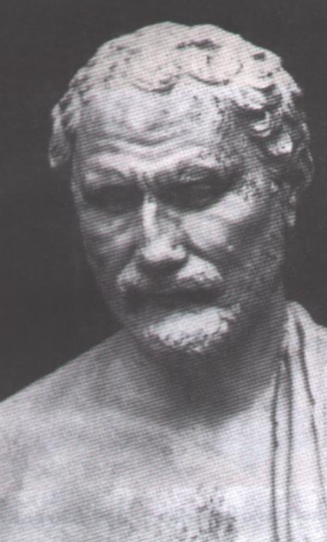
1) VZPON MAKEDONIJE
MAKEDONCI – mešanica grških, ilirskih tlačanskih plemen, živeli na S Grčije, Grki jih imenujejo barbari.

UREDITEV – plemenska monarhija, veliko oblast (v vojnem času) je imel KRALJ, omejujejo ga plemenski knezi → plemstvo se upira kraljevi oblasti
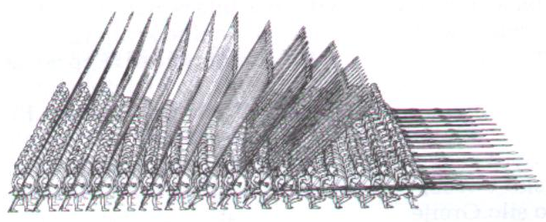
VZPON S FILIPOM II. (359 – 336)
- ustvaril je močno državo, jo ozemeljsko razširil
- vojska – uvedba poševne falange + konjenica
oblegovalne naprave(ovni, katapulti)
uničenje nasprotnika (podkupovanje)
- Filip je posegel v Trakijo, Tesalijo, v sr.Grčijo v grškem svetu 2 tabora
za Makedonce /|\ proti Makedoncem (Demosten – filipike – govori proti Filipu II.)
- 338 – premagal Grke pri bitki pri Haironeji (konec Grške svobode)
- 383 – ustanovil helensko (horintsko) zvezo (v zvezi ni Sparte)
- 336 – Filip je ubit

ALEKSANDER MAKEDONSKI (336 - 323)
- nastopil očeta pri 20-tih letih
- Grki so izkoristili menjavo na makedonskem prestolu in se skušali otresti makedonske nad oblasti – Aleksander je zadušil upore doma, posegel v Grčijo, zahteval podreditev
- Tebe so se upirale – kaznovane (uničene)
- Obnovil je helensko zvezo in nadaljeval s pripravami na pohod proti Perziji. Pohod se je začel 344 leta. 30.000 hoplitov + 5.000 konjenikov.
- Bitke:
  - Bitka pri Graniku 334 |zmaga A.M. →Gordijski vozel
  - Bitka pri Issu 333 | zmaga A.M. osvojil je feničanska mesta razen Tir (7 mesecev oblegal) nadaljuje pohod v Egipt, razglasili so ha za sina sončnega božanstva (Amon)
  - Bitka pri Gavgamelah poraz perzijske vojske, postane kralj Perzije, zasede Prezijske prestolnice –Perzepolis(požig), nadaljuje pohod proti V, priode do Inda, hoče v Indijo, vojska se upre, vrni se v Babilon

HELENIZEM (323 – 31 pr.n.š.)
- začetek nove dobe
- nastanek helenistične kulture (spajanje grško-makedonske in orientalske kulture)
- nastanek velike države
  - obseg:
    - na V → do Inda
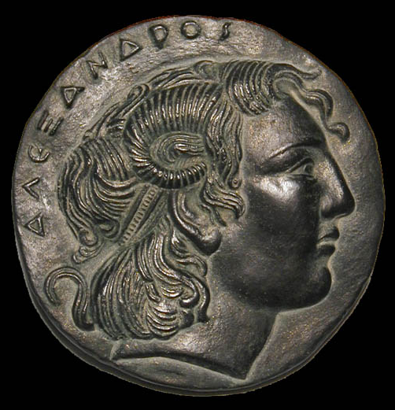
    - na Z → do V obal Sredozemskega morja
    - na J → Egipt, Perzijski zaliv
    - na S → Črno, Kaspijsko morje
- ustanavljanje mest (nekaj mest po njem – Aleksandrija
- oživitev gospodarstva
  - kovanje denarja
  - obnavljanje namakalnih naprav
  - podpiranje trgovine
  - migracije
  - Grki
- Grki so se naseljevali v Aziji, poročevali so se z Azijkami
- Širjenje grškega jezika, kulture
- Širitev geografskega obzorja
- Vzhodnjaško čaščenje vladarjev

RAZPAD ALEKSANDROVE DRŽAVE
- umre leta 323, njegovi nasledniki DIADOHI (poveljniki A.M.) – o nasledstvu je odločal vojaški zbor, boji za oblast.
- Država je bila konec 4.stol.BC razdeljena na 4 dele kasneje na 3 dele
  - EGIPT (Ptolemej – ptolemejski Egipt, pade pod Rimljane 30 BC zadnja vladarka Kleopatra)
  - država SELEVKIDOV-(od Sirije do Inda)(začetnik Selevk) → samostojne državice (država Partov, v Mali Aziji [Pergamon, Galatija, Pontska država]
  - država ANTIGONIDOV (obsegala Grčijo in Makedonijo, obstajala do 146 BC, padec pod Rimljane)
- 168 – osvojitev Makedonije

